Activité sportive – comment commencer et par quoi commencer – Part 2.
Les points à prendre en compte pour commencer une activité physique et comment commencer sans équipements particuliers, à la maison ou en-dehors.
Après avoir parlé des points à prendre en compte afin d’acquérir de la motivation et correctement planifier le début de l’activité physique, nous allons aborder les exercices simples, qui ne nécessitent pas d’équipement pour être exécutés, pas de préparation au préalable et pas de temps important, mais qui vont vous changer la vie – et le physique – et améliorer votre quotidien.;

Les exercices au poids du corps est une méthode simple et pratique pour « remettre votre corps en état ». Ces exercices permettent de travailler les aspects suivant de votre physiologie :

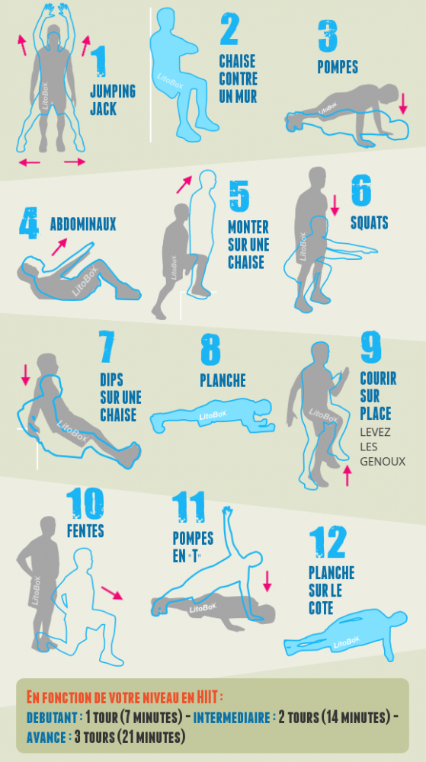
1 – amélioration du tonus et renforcement des muscles du tronc. Les muscles du tronc assurent non seulement la posture, mais aussi le soutien des organes internes. Ils permettent d’éviter les traumatismes du bas du dos. Il est possible de travailler tous les muscles du tronc :
- Muscles transverses — aide à lever de grosses charges;
- Muscle droit — aide à sauter, mais aussi donne le fameux effet « tablettes de chocolat ». Muscles obliques — augmentent les possibilités d’inclinaison latérale mais aussi les torsions de la taille.
- Fessiers — soutiennent le dos et donnent un profil droit.

2 – amélioration du tonus et renforcement des muscles du dos sans sollicitation extrême de dos ou des hanches, le tout pour éviter les douleurs dans le dos qui peuvent être dues tout simplement au mode de vie sédentaire ou à une activité assise majoritairement.
3 – accélération du métabolisme. Les exercices au poids permettent d’accélérer le métabolisme – seulement 10 minutes d’entrainement par ont déjà cet effet. Si vous faites les exercices régulièrement, le métabolisme sera plus haut même la nuit, et donc votre corps brûlera plus de calories, ce qui est parfait pour des personnes qui veulent perdre du poids.
4 – amélioration de la posture. Le fait de renforcer les muscles du tronc a un impact profond sur le cou, les épaules, le dos et la taille. Ainsi il est plus facile de garder la bonne position et améliorer votre posture.
5 – développement de l'équilibre. Combien de temps pouvez-vous tenir sur une jambe? Juste quelques secondes? Si c’est le cas, il vous faut renforcer vos muscles abdominaux. Par ailleurs, un sens de l'équilibre développé vous aidera à atteindre d'excellents résultats dans tous les sports.
6 – amélioration de la flexibilité. Les muscles et les ligaments – attaches des épaules, omoplates, clavicules, hanches, même orteils – s’étirent, ainsi que les muscles des abdominaux. L'augmentation de la flexibilité de l'ensemble du corps vous permet d’augmenter les performances dans tout autre exercice et même simplement dans la vie quotidienne.
7 - amélioration de l'état psychologique. Les exercices physiques agissent sur les nerfs, car agissent sur les muscles actifs dans des situations de stress. Après une journée dans le fauteuil au travail tout votre corps est engourdi, vous sentez la tension. En conséquence, l'humeur se détériore, vous devenez léthargique et terne. L’activité physique quotidienne aide à améliorer l'humeur et a un impact positif sur le système nerveux.
Seulement 5 à 10 minutes vous donneront un regain d'énergie pour toute la journée, et les exercices quotidiens vont vous changer la vie. Comme exemple, voici un ensemble d’exercices que vous pouvez commencer dès aujourd'hui.

8 – volonté de moins manger aux repas. Car après les exercices, le muscle transverse reste congestionné et agit presque comme un anneau gastrique, ce qui permet de manger moins et donc maigrir plus facilement.

Exemples d’exercices sans matériel.
- La planche statique
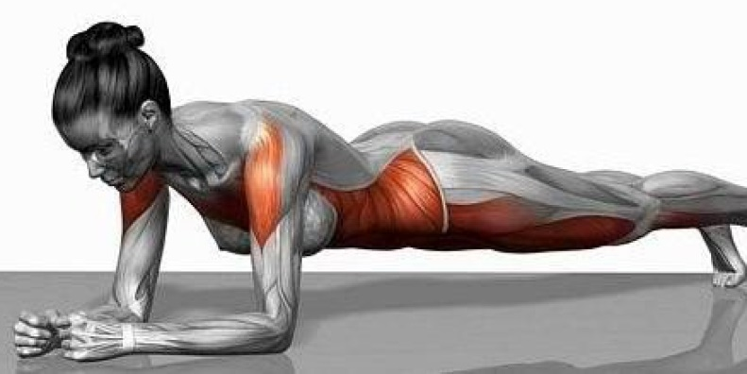
Se mettre en appui sur les avant-bras, écartés à la largeur des épaules, et sur les pointes de pieds, écartées à la largeur du bassin. Contracter les fessiers pour maintenir le bassin dans l'alignement du corps. Essayer de tenir le plus longtemps possible (de 30 secondes et plus) et répétez cet exercice de 5 à 10 fois.
Comme variante, il est possible de se mettre de côté, en appui sur le coude en haut et sur le pied en bas, de l’autre, contracter les fessiers pour maintenir le bassin dans l'alignement du corps. Essayer de tenir le plus longtemps possible (de 30 secondes et plus) et répétez cet exercice de 5 à 10 fois.
- La planche dynamique
Se mettre en appui sur les avant-bras, écartés à la largeur des épaules, et sur les pointes de pieds, écartées à la largeur du bassin. Contracter les fessiers pour maintenir le bassin dans l'alignement du corps. Alterner les levers de pieds : d'abord le gauche à environ 5 cm du sol, puis le droit et ainsi de suite. Maintenir le pied en l'air pendant deux secondes environ. Ceci permet de travailler l'arrière du muscle transverse et aussi les fessiers. Faites dix levers de pieds de chaque côté.
- Le climbing
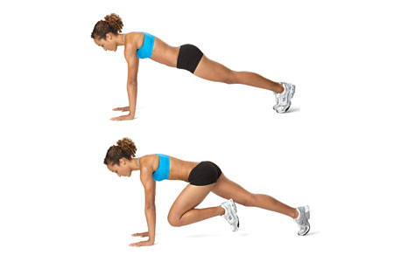
Se mettre en appui sur les avant-bras, écartés à la largeur des épaules, et sur les pointes de pieds, écartées à la largeur du bassin. Contracter les fessiers pour maintenir le bassin dans l'alignement du corps. Garder le corps bien à l'horizontale, approcher le genou droit en direction du bras opposé, faire la même chose avec le genou gauche. Il faut garder le dos droit, pour ceci il faut imaginer qu’un verre d’eau est posé en bas du dos et qu’il ne faut surtout pas le renverser.
- La roulade pilates
S’asseoir sur un tapis de sol, se mettre assis sur un tapis de sol, se placer en équilibre sur les fesses en ramenant les genoux contre la poitrine. En boule, basculer le poids du corps sur le coccyx et rouler en arrière, sur les omoplates. Quand vous revenez en avant, contracter les abdominaux pour maîtriser le mouvement et empêcher que les pieds ne touchent le sol. Répéter le mouvement dix fois.
- La respiration ventrale (ou le vacuum)
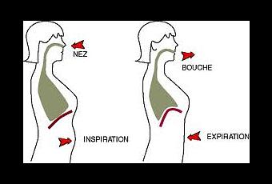
Debout, une main sur le ventre et l'autre dans le dos (au début, par la suite on peut mettre les mains sur la taille), inspirer doucement mais le plus profondément possible par le nez et gonfler le ventre. Expirer lentement mais le plus longtemps possible par la bouche en rentrant le ventre et en contractant les abdominaux (comme si vous essayez de toucher la colonne vertébrale avec le ventre). En plus de faire travaillez le muscle abdominal transverse, l'exercice permet de lutter contre le stress et diminue la tension artérielle, et améliore la digestion. Les mouvements effectués par la respiration permettent également d'effectuer un mouvement de palper-rouler sur les viscères et de remodeler l'ensemble.
Note : en cas de difficulté, commencer à faire l’exercice accroupi sur les genoux. Une fois acquis, faites le debout et enfin, la partie la plus difficile, faites le couché.
En plus de ces exercices, les tractions, les pompes, les squats au poids du corps et les dips peuvent compléter la séance et afin de travailler tous les muscles principaux du corps.
Tchoumatchenko Denis
www.deniss.org

